1. Une las palabras y forma palabras compuestas.
Tema 9
Actividades de Refuerzo
Nombre: ................................................................................................ Curso: ..................................
móvil ...........................................
vía ...........................................
auto + pista ...........................................
cine ...........................................
escuela ...........................................
2. Completa con pronombres personales.
yo tú él / ella nosotros / as vosotros / as ellos / as
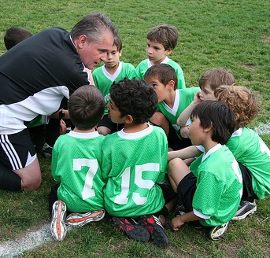
....................... vas de excursión.
...................... trabajáis mucho.
....................... jugamos en equipo.
....................... está enfadada.
....................... estoy triste.
........................ se ríen.

3. Escribe dos palabras que contengan la letra x. Luego escribe una oración con una de estas palabras:
.............................................................................................................
.............................................................................................................
.............................................................................................................

1. Lee y localiza palabras con ll e y:
Tema 9
Actividades de Ampliación
Nombre: ................................................................................................ Curso: ..................................
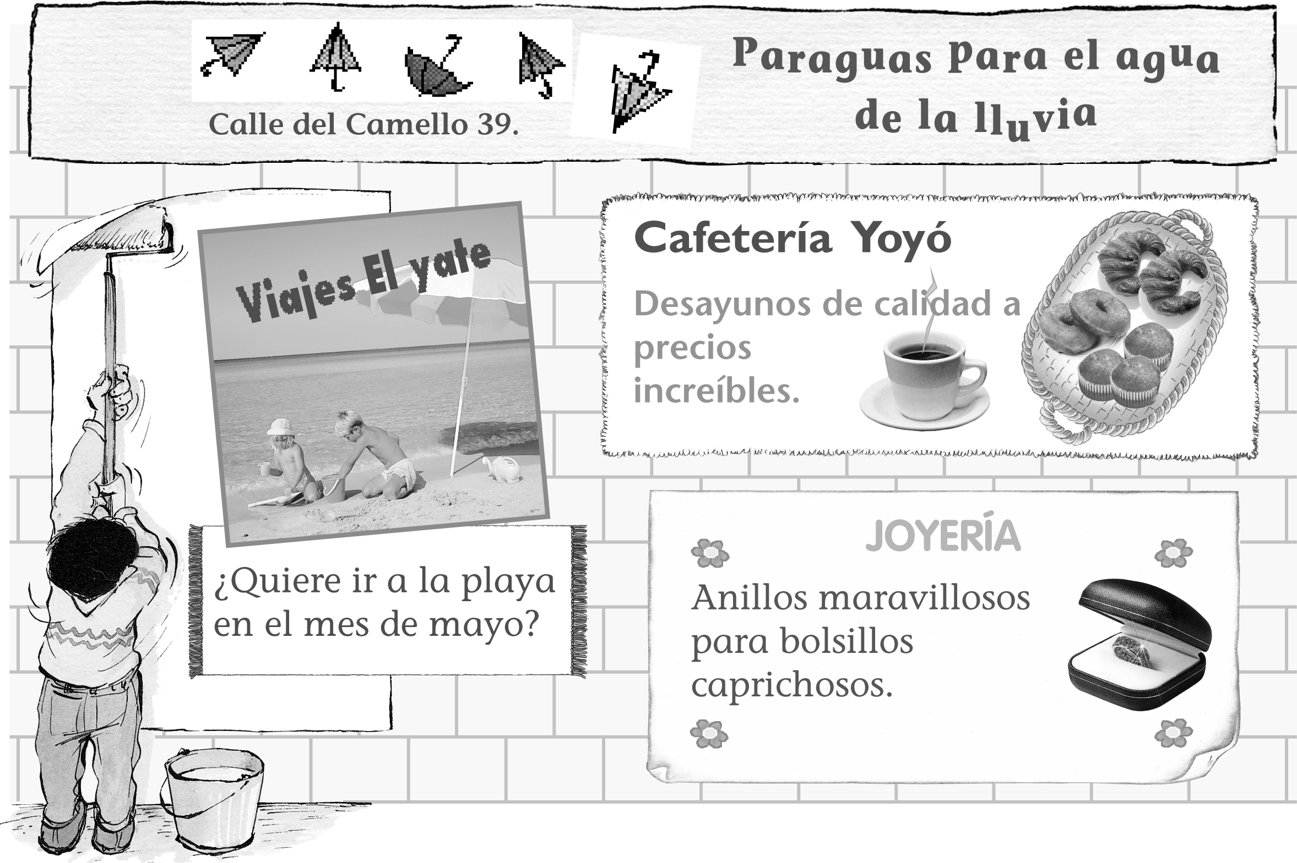
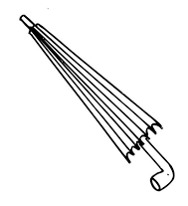
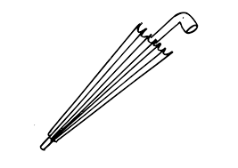



..........................................................................
Se escriben con ll
Lengua 2 (1998), tema 9, pàgina 88. Iŀlustració amb cartells publicitaris.
..........................................................................
..........................................................................
..........................................................................
Se escriben con y

2. Forma seis palabras compuestas:
trota
porta
pisa
saca
rompe
casca
nueces
corchos
mundos
cabezas
papeles
monedas

